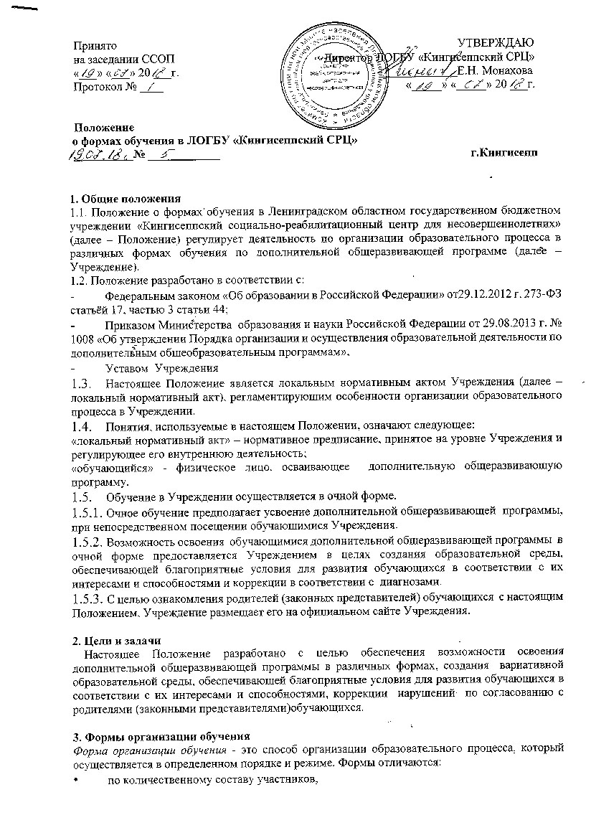
Принято УТВЕРЖДАЮ
на заседании ССОП Директор ЛОГБУ «Кингисеппский СРЦ»
«___» «___» 20 ___г. _____________Е.Н. Монахова
Протокол № ____ «_____» «_____» 20 ___г.

Положение

о формах обучения в ЛОГБУ «Кингисеппский СРЦ»
__________№ ____________ г.Кингисепп

1. Общие положения
1.1. Положение о формах обучения в Ленинградском областном государственном бюджетном учреждении «Кингисеппский социально-реабилитационный центр для несовершеннолетних» (далее – Положение) регулирует деятельность по организации образовательного процесса в различных формах обучения по дополнительной общеразвивающей программе (далее – Учреждение).
1.2. Положение разработано в соответствии с:
- Федеральным законом «Об образовании в Российской Федерации» от29.12.2012 г. 273-ФЗ статьёй 17, частью 3 статьи 44;
- Приказом Министерства образования и науки Российской Федерации от 29.08.2013 г. № 1008 «Об утверждении Порядка организации и осуществления образовательной деятельности по дополнительным общеобразовательным программам»,
- Уставом Учреждения
  - Настоящее Положение является локальным нормативным актом Учреждения (далее – локальный нормативный акт), регламентирующим особенности организации образовательного процесса в Учреждении.
  - Понятия, используемые в настоящем Положении, означают следующее:
«локальный нормативный акт» – нормативное предписание, принятое на уровне Учреждения и регулирующее его внутреннюю деятельность;
«обучающийся» - физическое лицо, осваивающее дополнительную общеразвивающую программу.
  - Обучение в Учреждении осуществляется в очной форме.
    - Очное обучение предполагает усвоение дополнительной общеразвивающей программы, при непосредственном посещении обучающимися Учреждения.
    - Возможность освоения обучающимися дополнительной общеразвивающей программы в очной форме предоставляется Учреждением в целях создания образовательной среды, обеспечивающей благоприятные условия для развития обучающихся в соответствии с их интересами и способностями и коррекции в соответствии с диагнозами.
    - С целью ознакомления родителей (законных представителей) обучающихся с настоящим Положением, Учреждение размещает его на официальном сайте Учреждения.

2. Цели и задачи
Настоящее Положение разработано с целью обеспечения возможности освоения дополнительной общеразвивающей программы в различных формах, создания вариативной образовательной среды, обеспечивающей благоприятные условия для развития обучающихся в соответствии с их интересами и способностями, коррекции нарушений по согласованию с родителями (законными представителями)обучающихся.

3. Формы организации обучения
Форма организации обучения - это способ организации образовательного процесса, который осуществляется в определенном порядке и режиме. Формы отличаются:
- по количественному составу участников,
- характеру взаимодействия между ними,
- способам деятельности, месту проведения.
В Учреждении используются фронтальные, подгрупповые и индивидуальные формы организованного обучения.
Индивидуальная форма организации обучения позволяет индивидуализировать обучение (содержание, методы, средства).
Подгрупповая форма организации обучения (индивидуально-коллективная) - группа делится на подгруппы с учетом особенностей развития детей.
Фронтальная форма организации обучения - работа со всей группой в соответствии с планом образовательной работы на основе единого содержания и индивидуального подхода к каждому обучающемуся.
Основной формой организации образовательного процесса в учреждении является непосредственно образовательная деятельность (НОД). Непосредственно образовательная деятельность организуется и проводится педагогами в соответствии с дополнительной общеразвивающей программой. НОД проводится с детьми всех возрастных групп. В режиме дня каждой группы определяется время проведения НОД, в соответствии с "Санитарно-эпидемиологическими требованиями к устройству, содержанию и организации режима работы дошкольных образовательных организаций".
Требования к организации непосредственно образовательной деятельности:
Гигиенические требования:
- непосредственно образовательная деятельность проводятся в чистом, проветренном и хорошо освещенном помещении;
- педагоги, постоянно следят за осанкой ребенка и сменой деятельности с целью предотвращения переутомления детей.
Дидактические требования:
- точное определение образовательных задач НОД и планирование ее места в общей системе образовательной деятельности;
- творческое использование при проведении НОД всех дидактических принципов в единстве;
- определение оптимального содержания НОД в соответствии с дополнительной общеразвивающей программой, уровнем и особенностями развития детей;
- выбор наиболее рациональных методов и приемов в зависимости от дидактической цели НОД, уровня и особенностей развития детей;
- развитие познавательной активности детей, рационально используя словесные, наглядные и практические методы обучения;
- использование дидактических игр, словесных и игровых приемов, разнообразного дидактического материала;
- систематическое осуществление контроля за качеством образовательного процесса и освоением обучающимися дополнительной общеразвивающей программы.
Организационные требования
- наличие плана образовательной работы с четко поставленными целями и дидактическими задачи НОД;
- грамотный подбор и рациональное использование различных средств обучения;
- поддержание необходимой дисциплины и организованности обучающихся при проведении НОД.
- осуществление развития обучающихся с использование игровых приемов обучения, соответствующих возрастным, индивидуальным особенностям;
- использование разных видов непосредственно образовательной деятельности, направленных на:
- усвоения новых представлений;
  - закрепления ранее приобретенных представлений;
  - творческое решение задач;
  - комплексное решение нескольких задач.

Формы организации обучения и развития обучающихся в повседневной жизни:
на протяжении всего дня педагоги осуществляют развитие обучающихся с использованием разнообразных форм организации детей: организованные и самостоятельные.

Классическое занятие | По старой классической форме: объяснение, выполнение задания с детьми. Итоги занятия.
Комплексное (комбинированное занятие) | Использование на одном занятии разных видов деятельности: художественного слова, музыки, изобразительной деятельности, математики, конструирования, ручного труда (в разных сочетаниях).
Тематическое занятие | Может быть и комплексным, но подчинено одной тематике, например, «Весна», «Что такое хорошо», «наши игрушки» и др.
Итоговое или контрольное занятие | Выяснение усвоения программы детьми за определенный отрезок времени.
Экскурсия | В библиотеку, музей, пожарную часть и др.
Коллективное творческое дело | Коллективное рисование, коллективная аппликация и творческое т.д.
Занятие–труд | Мытье игрушек, столов, стульев и др.
Занятие-игра | «Магазин игрушек», «Устроим кукле комнату». Вариант: Занятие-аукцион – кто больше расскажет о предмете, тот его и покупает.
Занятие-творчество | Мастерская художника, народных умельцев, сказочника, «Мастерская добрых дел» (поделки из бросового, природного материала, бумаги и т.д.).
Занятие посиделки | На фольклорном материале, на фоне трудовой деятельности дети поют, загадывают загадки, рассказывают сказки, водят хоровод.
Занятие-сказка | Все занятие строится по сюжету одной сказки, с использованием музыки, изобразительного искусства, драматизации.
Занятие-десант | Вариант: Идем от обратного: на рисовании спрашиваем детей о том, что у них не получается или получается плохо. Сегодня это будем рисовать, помогут нам те, у кого это хорошо получается. Вариант: совместное занятие детей разновозрастной группы (сотворчество). Старшие, к примеру, делают фон, младшие рисуют то, что могут.
Занятие комментированного обучения | Варианты: воспитатель рисует на доске, дети комментируют изображение, составляют рассказ или воспитатель рисует то, о чем рассказывают дети.
Занятие- путешествие | Варианты: путешествие по сказкам, родной стране, городу, области, по «Красной Книге».
Занятие- наблюдение | Цикл занятий, на которых педагог совместно с детьмианализирует произошедшие изменения, или какие предстоят изменения.
Занятие- эксперимент | Вариант: ребенку дают бумагу. Он делает с ней все что хочет – рвет, мнет, мочит и т.д. Затем самостоятельно делает вывод. Варианты: со льдом, снегом, магнитом, воздухом.
Подгрупповые занятия | Дети организуются по подгруппам (в соответствии с возрастом, развитием, физических возможностей, уровнем подготовки и т.д.).

Организованные:
-прогулка, которая состоит из: наблюдений за природой, окружающей жизнью, подвижных игр, труда в природе и на участке, совместной и самостоятельной игровой деятельности;
-целевые прогулки и экскурсии;
-игры: сюжетно-ролевые; дидактические игры; игры-драматизации; спортивные игры;
-труд :коллективный; хозяйственно-бытовой; труд в уголке природы; художественный труд;
-развлечения, праздники;
-экспериментирование;
-проектная деятельность;
-восприятие художественной литературы;
-беседы;
-показ кукольного театра;
-вечера-досуги;

Организация индивидуальной работы с детьми с использованием разных видов деятельности:
предметно-игровая, трудовая, спортивная, продуктивная, общение, сюжетно-ролевые и другие игры, которые могут быть источником и средством обучения.
Самостоятельная деятельность
Выбор обучающимися деятельности в соответствии с интересами.
Методы и приемы организации обучения
В Учреждении преобладают игровые методы в сочетании со словесными, наглядными и практическими.
Процесс развития детей в Учреждении осуществляется в специально созданной развивающей предметно-пространственной среде группы и Учреждения.

4. Общие требования к организации образовательного процесса
4.1 Обучение осуществляется в соответствии с дополнительной общеразвивающей программой (далее – ДОП).
4.2. Родители (законные представители) обучающегося должны быть ознакомлены с настоящим Положением, Уставом Учреждения,ДОП, другими документами, регламентирующими организацию и осуществление образовательной деятельности.
4.3.Родителям (законным представителям) обучающихся должна быть обеспечена возможность ознакомления с ходом, содержанием и результатами образовательного процесса обучающегося.
4.4.Учреждение осуществляет индивидуальный учет результатов освоения обучающимися ДОП, а также хранение в архивах, данных об их результатах на бумажных и (или) электронных носителях на протяжении 5 лет.

5. Организация получения образования по дополнительной общеразвивающей программе в очной форме обучения

5.1. Получение образования в очной форме обучения предполагает посещение обучающимися образовательной деятельности, организуемых Учреждением в соответствии с учебным планом и ДОП.
5.2. Обучающимся, осваивающим ДОП в очной форме обучения, предоставляются бесплатно учебные пособия, детская художественная литература, игрушки, имеющиеся в Учреждении.
5.3.Основной формой организации образовательного процесса в очной форме обучения является непосредственно образовательная деятельность (НОД).
5.4.Организация образовательного процесса в очной форме обучения регламентируется ДОП и расписанием непосредственно образовательной деятельности.
5.5.Для обеспечения качественного образования используется психологическая диагностика развития детей, которую проводит педагог-психолог.
5.6. Участие ребёнка в психологической диагностике допускается только с согласия его родителей (законных представителей).
5.7.Формы, периодичность и порядок проведения диагностики определяется Учреждением самостоятельно.
5.8.Численность воспитанников в группе устанавливается исходя из государственного задания в соответствии с санитарно-эпидемиологическими требованиями.
5.9. Продолжительность занятий:
5.9.1. Продолжительность одного занятия не более 30-40 минут.
Перерыв между занятиями – не менее 10 минут.
5.9.2. Расписание занятий составляется на основе годового календарного учебного графика и утверждается Директором.
5.10. При получении образования обучающимся предоставляются бесплатно специальные пособия, детская художественная литература и проводятся подгрупповые и индивидуальные занятия.
5.11. Организация обучения по ДОП регламентируется расписанием НОД и режимом дня.
5.12. Расписание НОД разрабатывается с учетом индивидуальных особенностей детей группы, в соответствии с санитарно-гигиеническими требованиями, медицинскими рекомендациями при их наличии и согласовывается с родителями (законными представителями).

5. Заключительные положения
Настоящее Положение действует до принятия иных нормативных документов, которые являются основанием для признания утратившим силу настоящего Положения.

